Portada

Entrega: Proyecto de Investigación

Software Basado en Redes

Alumno: Alejandro Vargas Mena

20160110239

Universidad Latina de Costa Rica

San Pedro

Sistemas Operativos 2 – BIT-28

Profesor: Ing. Carlos Andrés Mendez

20-4-2024

Resumen

**Resumen**

Palabras clave

Texto

Introducción

Método

------------------------------------------------------------------------------------------------------------------------------------------

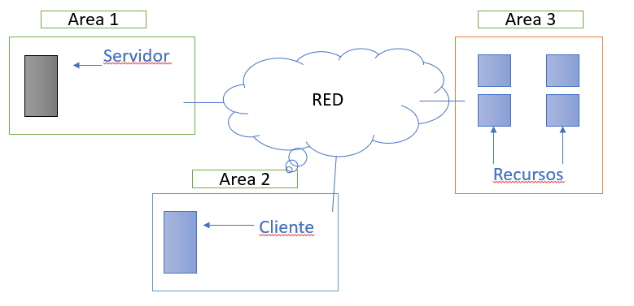

Ilustración - Sistema distribuido Cliente-Servidor

Hay básicamente dos tipos de redes, redes de área local (LAN) y redes de área amplia (WAN). La diferencia entre ambos es la manera en que se encuentran conectadas geográficamente. Las redes de área local están compuestas por los clientes distribuidos en pequeñas áreas y redes de área amplia esta compuesta por sistemas distribuidos en extensas zonas, estas diferencias implican mayor variación en la velocidad y fiabilidad de las redes de comunicaciones.

Redes de área amplia

Este compuesto típicamente por líneas telefónicas, cables ópticos, enlaces de microondas, ondas de radio, canales satelitales y líneas de arrendamiento. La comunicación esta controlada por routers que son responsables del direccionamiento de trafico a otros Reuter o redes y el conjunto de transferencia de información hacia varios sitios.

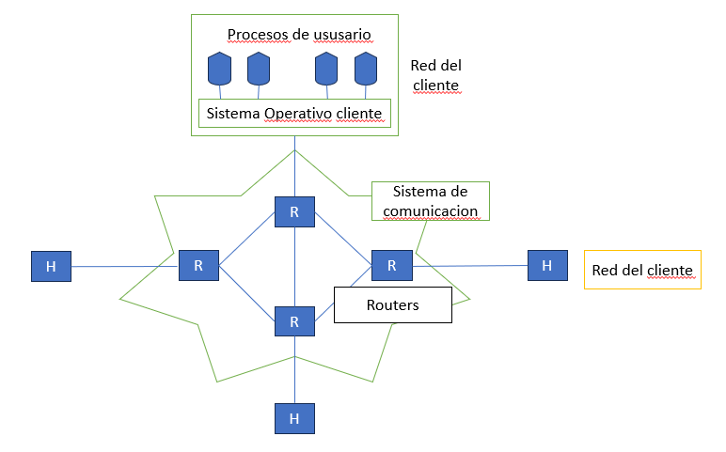

Ilustración - Proceso de comunicación en red de área amplia

Estructura de comunicación

Resolución de nombres de dominio DHCP

Protocolos de comunicion

TCPO/IP

------------------------------------------------------------------------------------------------------------------------------------------

Resultados

Discusión

Referencias

Notas

Tablas

Figuras

Apendice

Errores encontrados

Error al emplear repositorios de Docker en el JA_PC



Error al crear un nodo en el plano: Intalar TigerVNC server después de usar el soporte VNC

